**114年度失智照護服務計畫**

**嘉義長庚醫院失智共照中心-失智症醫事專業8小時訓練課程**

**【專業人員基礎課程-報名簡章】**

1. 目的：1.強化失智症照顧專業人員對於失智症相關專業知能與應用。

2.提升失智症照顧專業人員提供個案生活照護之服務品質。

3.儲備失智症照顧專業訓練之人力。

1. 課程日期：114年07月10日(星期四)。
2. 課程時間：07:40至17:10止。
3. 課程地點：嘉義長庚紀念醫院-綜合醫學大樓B1-會議區-第二國際會議廳。
4. 課程地址：嘉義縣朴子市仁和里013鄰嘉朴路西段8號。
5. 指導單位：衛生福利部。
6. 主辦單位：嘉義縣衛生局。
7. 協辦單位：長庚醫療財團法人嘉義長庚紀念醫院。
8. 報名資格：服務於醫療機構或地方政府長照中心之失智症、老人、長照、身心障礙

領域之護理、職能治療、物理治療、社工、心理等專業人員、老人或長

照相關學系畢業之實務工作者。**(以嘉義縣服務單位相關人員為優先)**

1. 提供長照繼續教育積分、護理師、醫師助理及長照繼續教育積分(申請中)。
2. 報名日期：114年05月01日上午9點開放報名，預計報名人數70人。

**【為維護課程品質，名額有限，額滿為止。】**

1. 報名費用：全程免費。

**（報名後因故取消請自行來電告知，如未告知者與當日未到，明年不給予報名名額。)**

1. 報名方式：線上報名。**https://www.beclass.com/rid=294fed167dd036db1472**
2. 如有其他相關事宜，請電洽本中心05-3621000分機2424或2487、2488。
3. 注意事項：

(一)全程參與共八小時，頒發研習證書。

(二)提供長照繼續教育積分、護理師、醫師助理及長照繼續教育積分(申請中)。

(三)本研習報名資料僅供本研習資料登錄使用，不做其他用途。

(四)研習期間不供餐，中餐自理。

(五)教室禁止飲食，飲用水除外，如有需求請至教室外。

　　(六)考量用電安全，禁止充電，如手機有充電需求，請自備行動電源。

　　(七)詳細課程資訊及地圖可下載下方PDF檔案參考。

1. 課程表：

| 日期 | 時間 | 小時 | 課程名稱 | 講師 |
| --- | --- | --- | --- | --- |
| 07/10  (四) | 07:40-08:00 | 報到 | | |
| 08:00-10:00 | 2 | 失智症照護原則與方法 | 共樂居家護理所  劉秋滿 護理師 |
| 10:00-10:10 | 中場休息 | | |
| 10:10-12:10 | 2 | 失智症的診斷與治療 | 嘉義長庚神經內科  陳兆暉 醫師 |
| 12:10-13:00 | 午餐、休息 | | |
| 13:00-14:00 | 1 | 失智症預防及篩檢 | [臺中榮民總醫院灣橋分院](https://www.vhwc.gov.tw/PageView/ContentView?WebMenuID=7a4f4370-5a5a-4e03-b55b-8a1ac2548cd3)  呂嘉豐 臨床心理師 |
| 14:00-15:00 | 0.5 | 失智症服務與資源 | 社團法人雲林縣老人長期照護協會  小太陽社區照顧福祉家園  陳韋庭 督導長 |
| 0.5 | 失智症政策發展與人權議題 |
| 15:00-15:10 | 午餐、休息 | | |
| 15:10-17:10 | 2 | 失智者及家屬心理社會反應及調適 | 社團法人雲林縣老人長期照護協會  小太陽社區照顧福祉家園  陳韋庭 督導長 |
| 17:10~ | 賦歸 | | |

1. 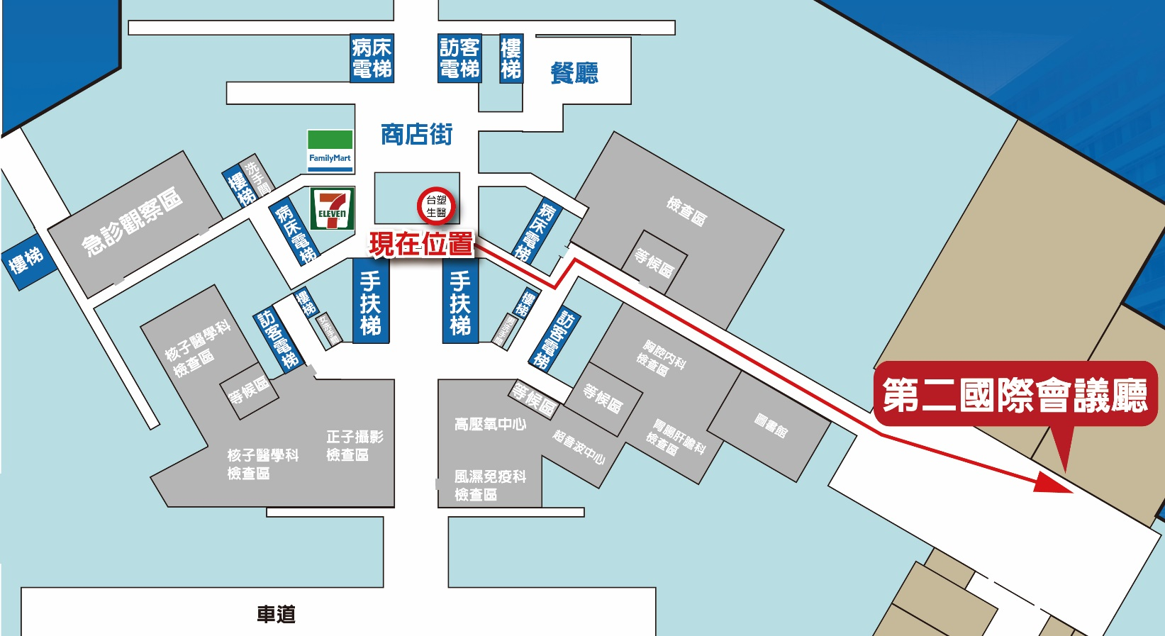位置圖：